En 2014 LE MAI DES Z'ARTS a fêté ses dix ans. A cette occasion, il s'est invité en juin, samedi 7, dimanche 8, lundi 9; il a réuni les artistes qui ont fait sa réputation tout au long de ces dix années s'est associée avec "Brugairolles s'expose" et s'est s'étendu dans les rues du village et chez les particuliers qui ont mis un espace à sa disposition.

Vu au fil des rues, granges, terrasses, maisons …

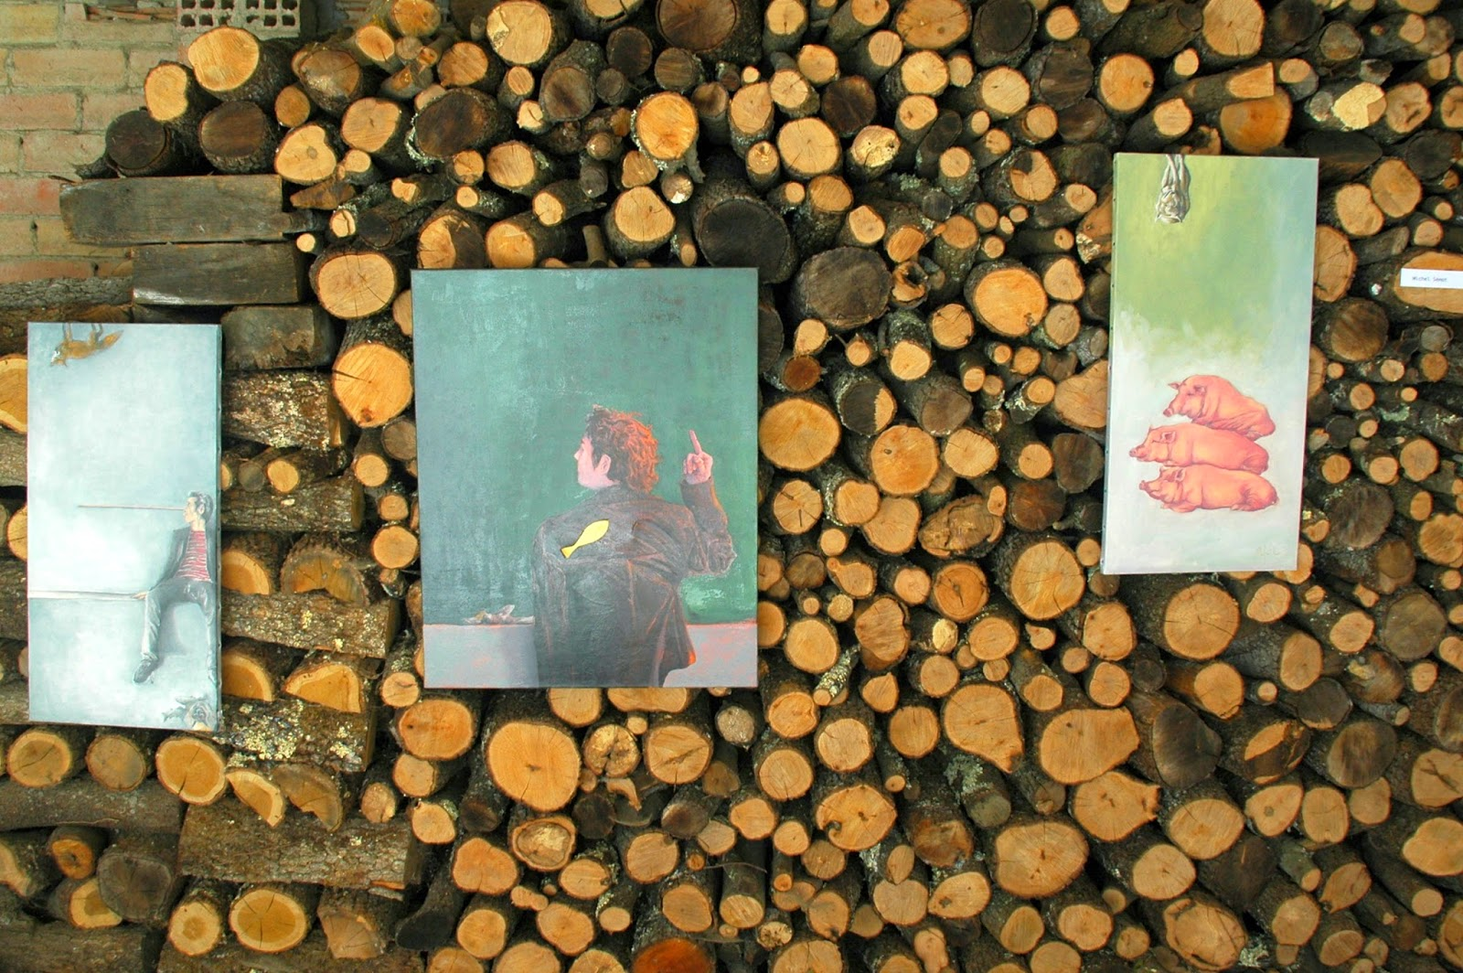

Michel Sémat

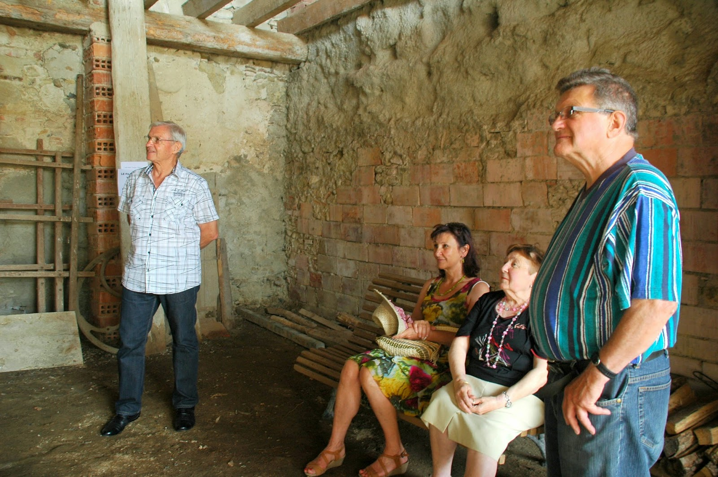

La vidéo de Nano

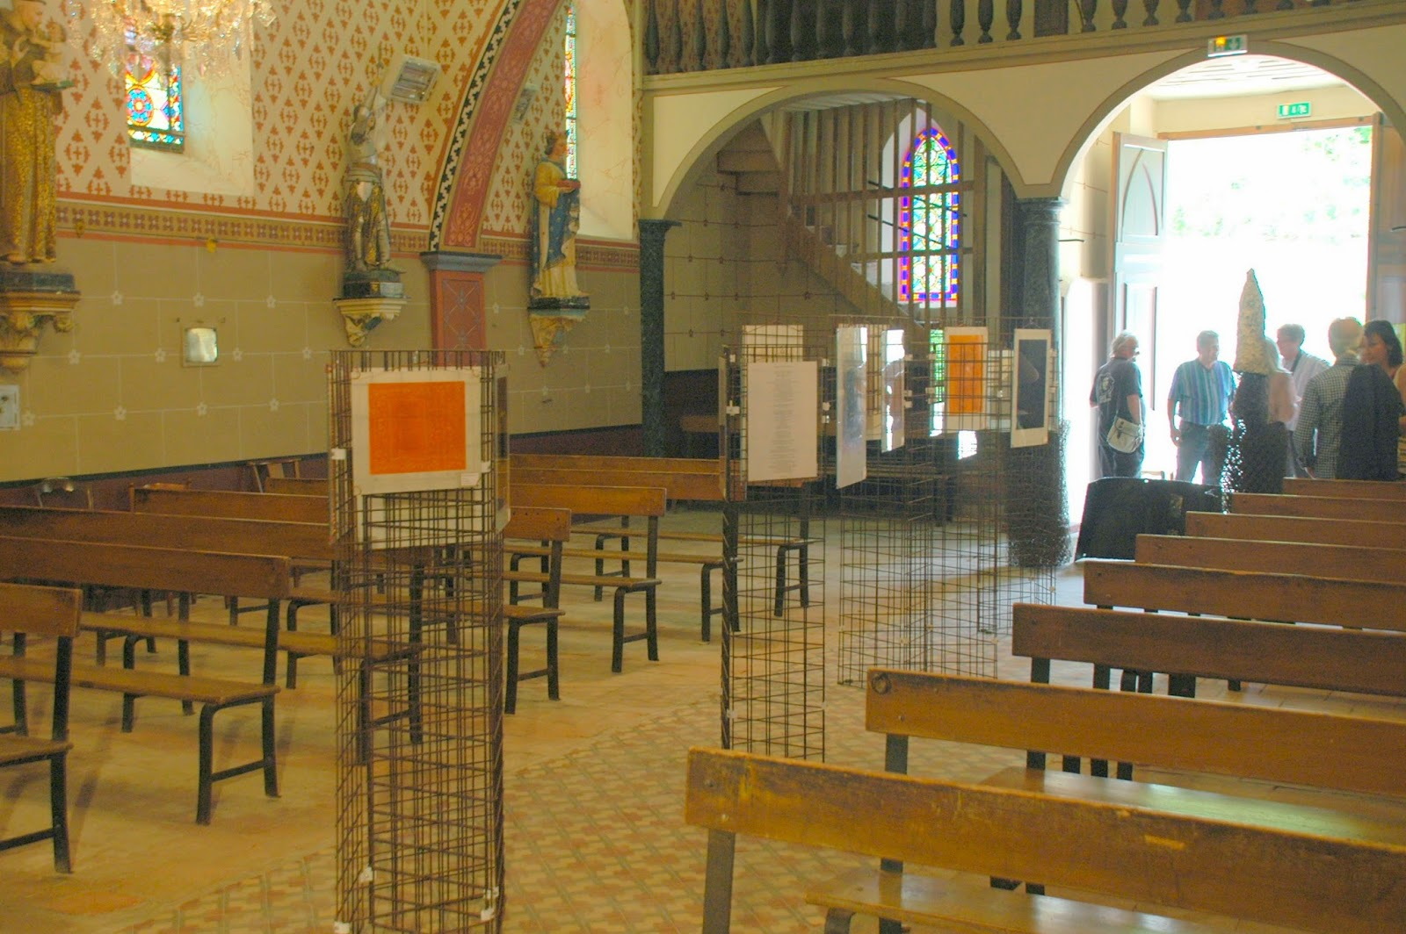

Dans l’église : installation de Serge Audemar

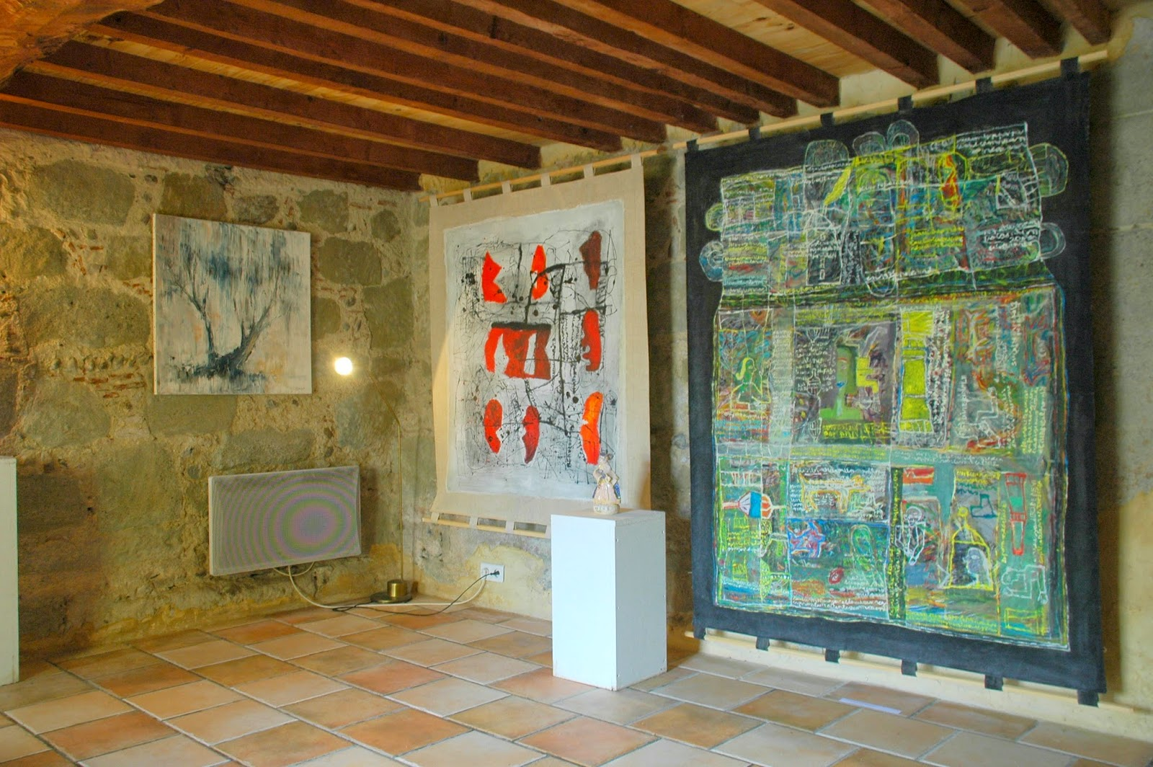

Claire Charpentier et Mireille Fourmont

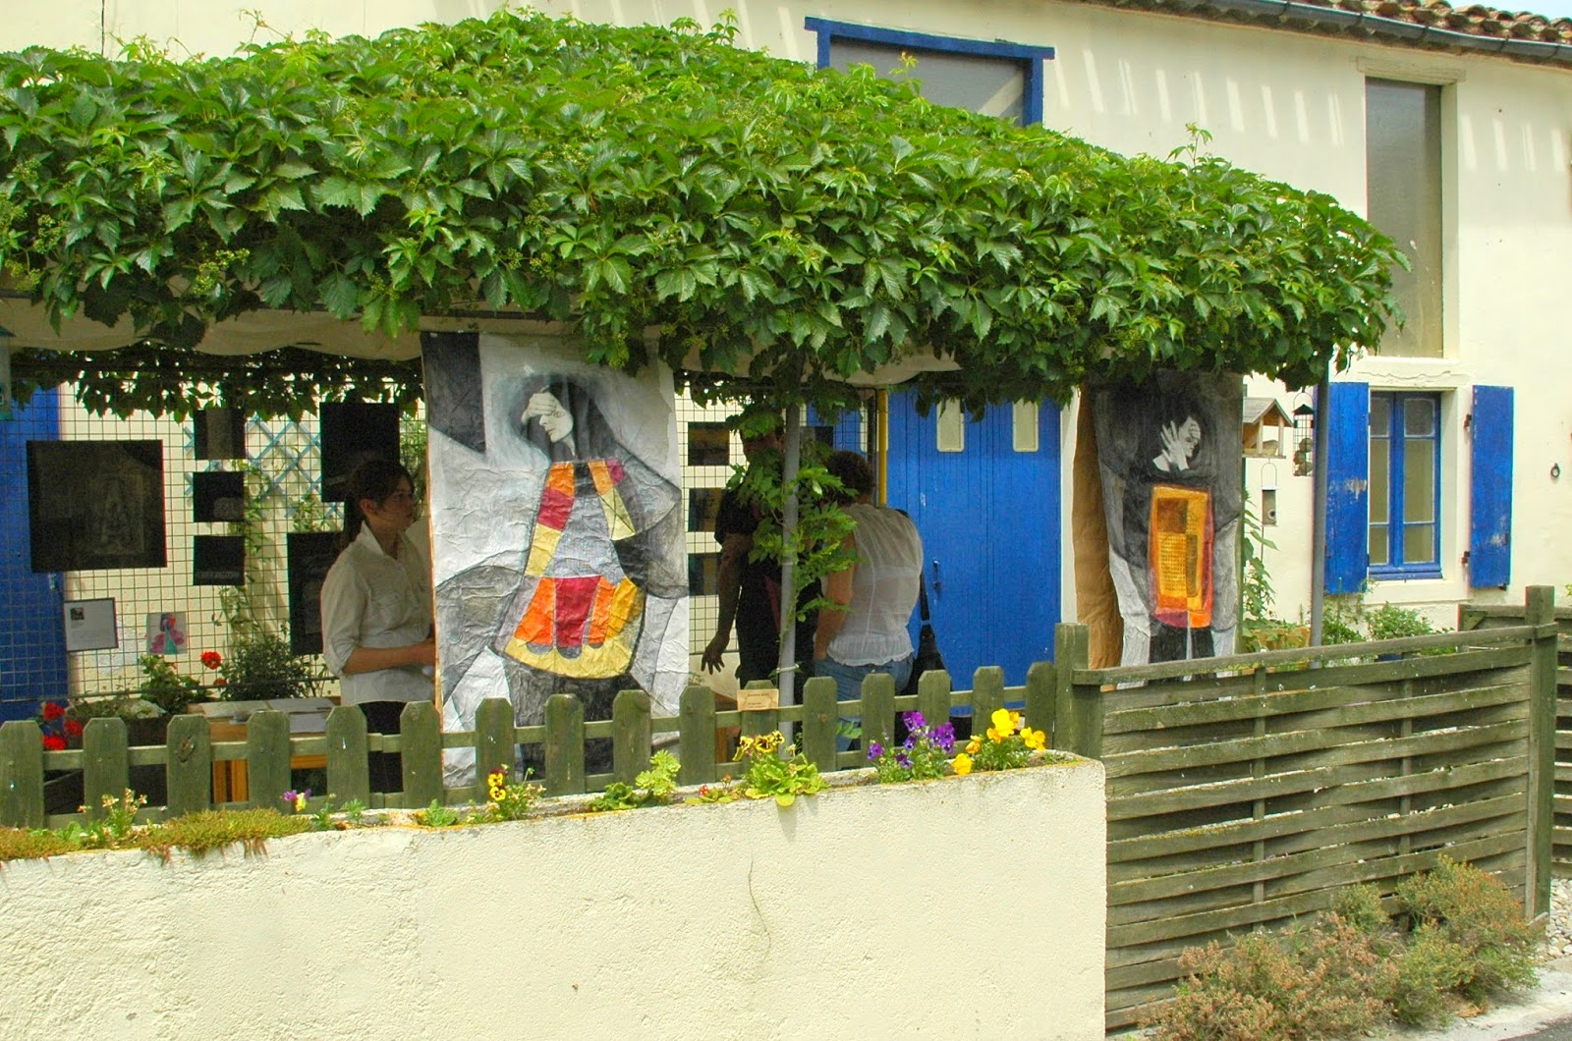

Laurence Delort

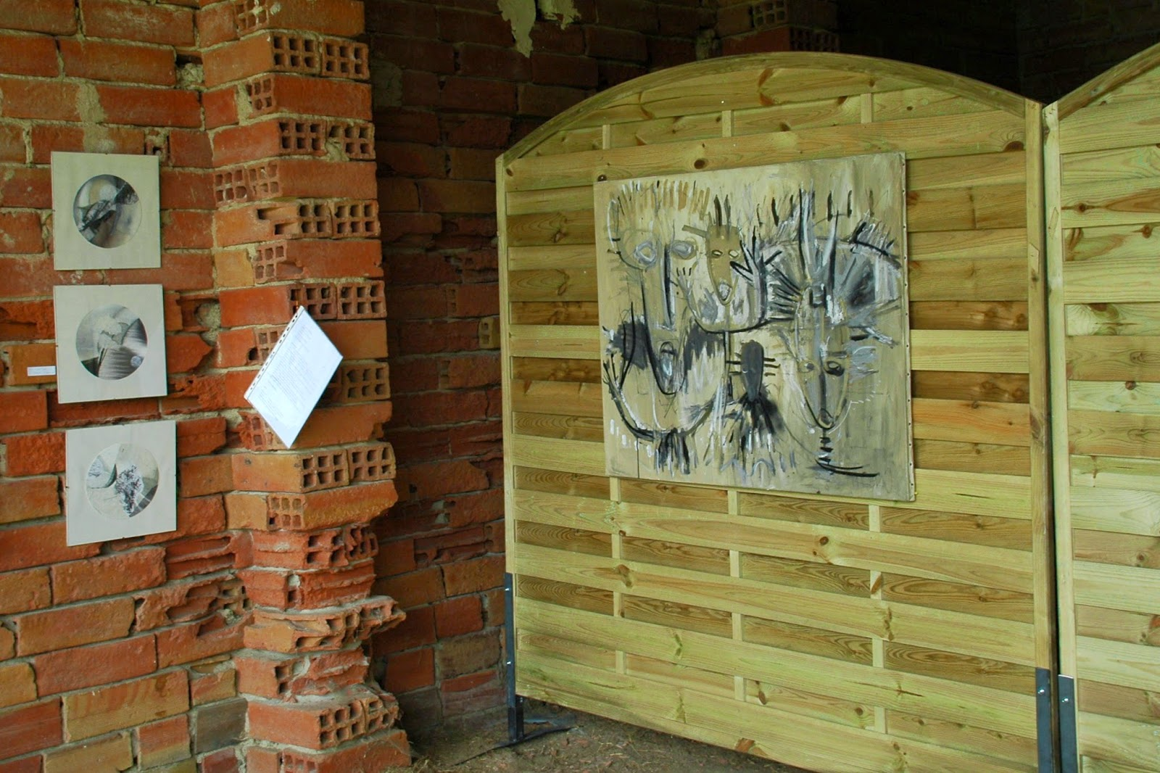

Manu Frigerio et Marie-Claire Touya

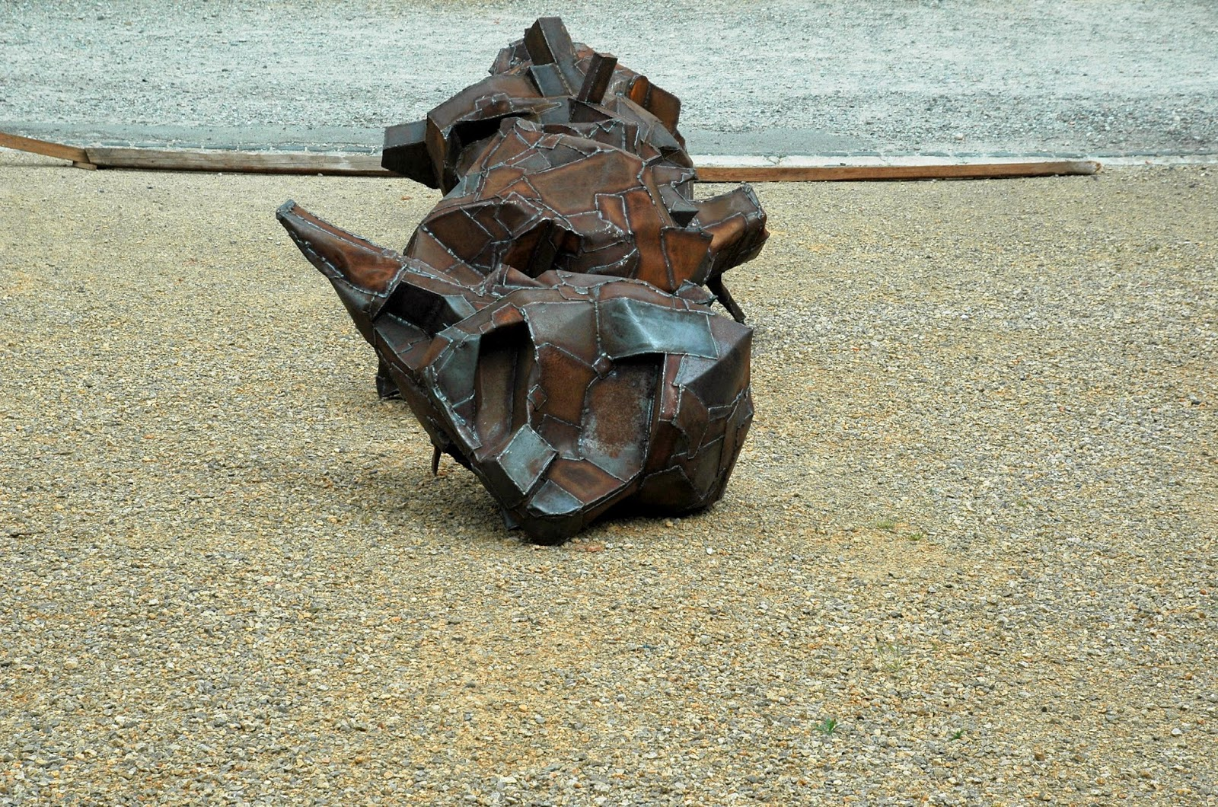

David Vanorbeek
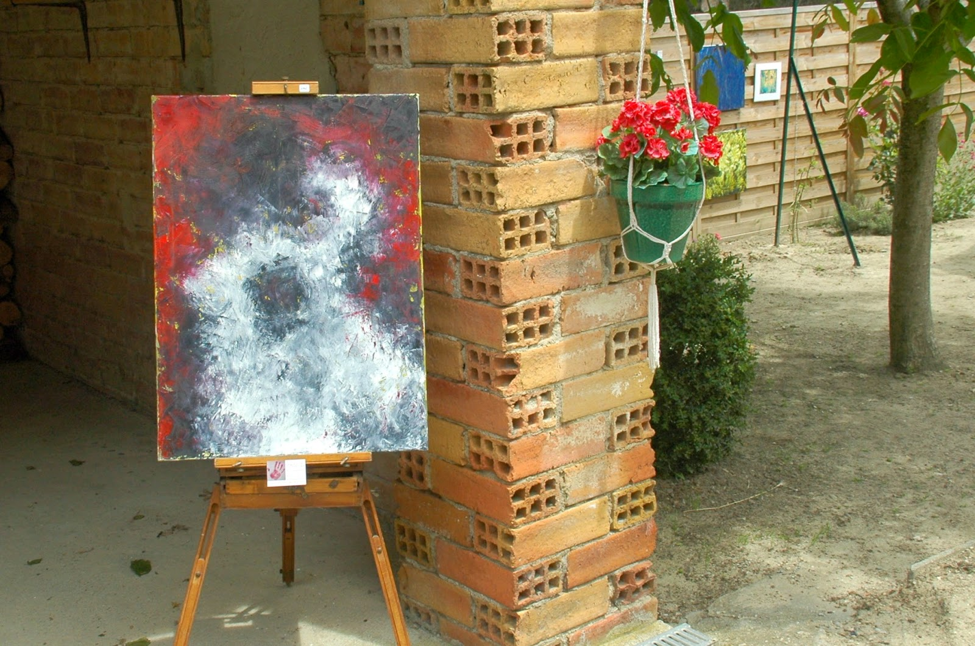

Laurence Charrier

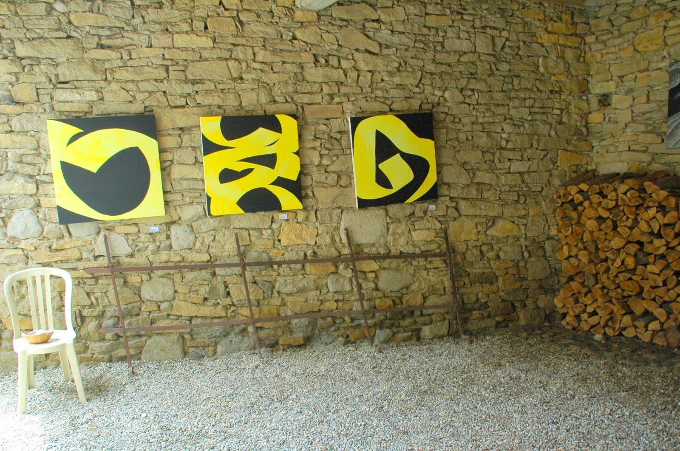

Chat Robinson
Spectacles

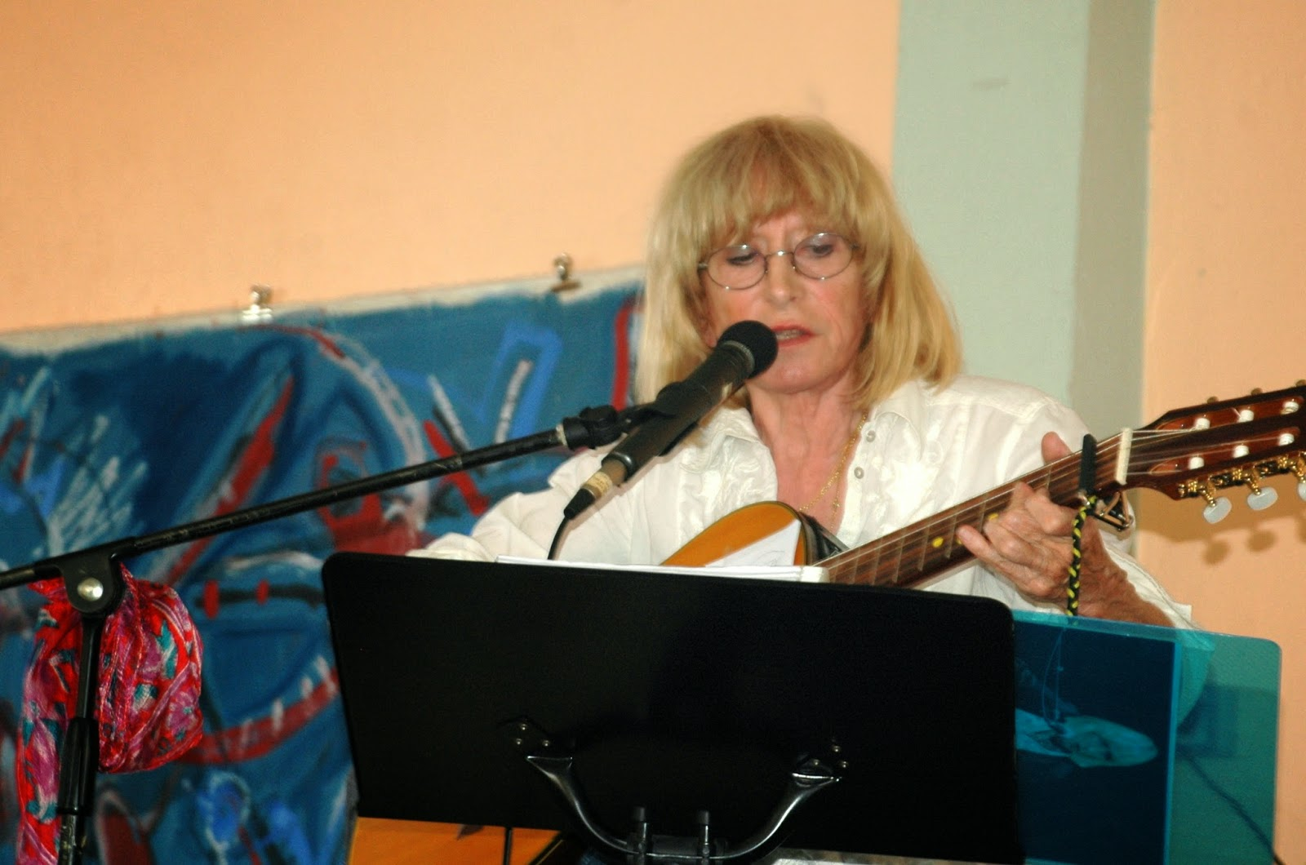

Danièle Alary

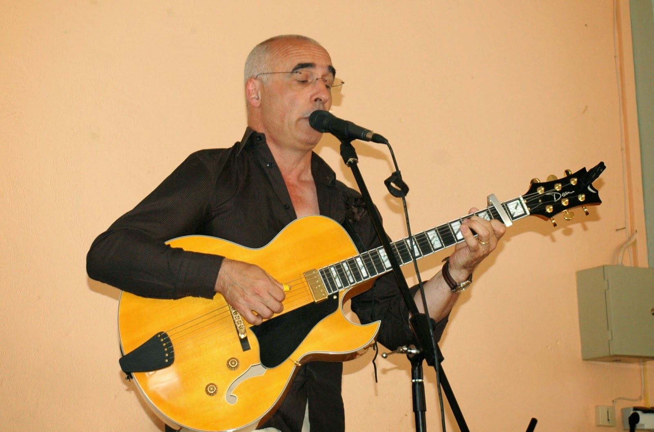

Érik Lenguin
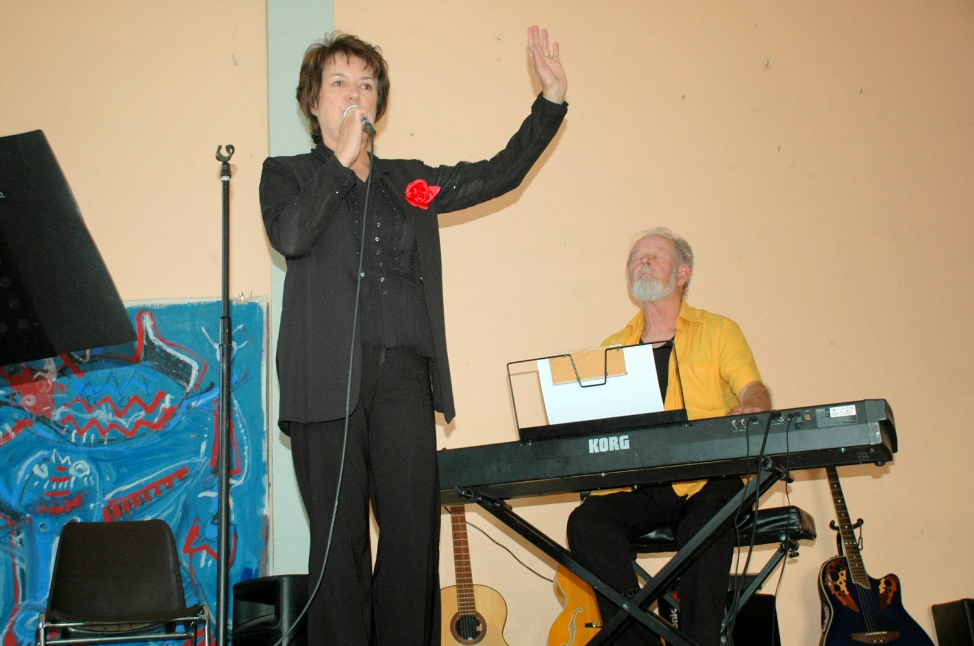

Marie-Josée Eychenne

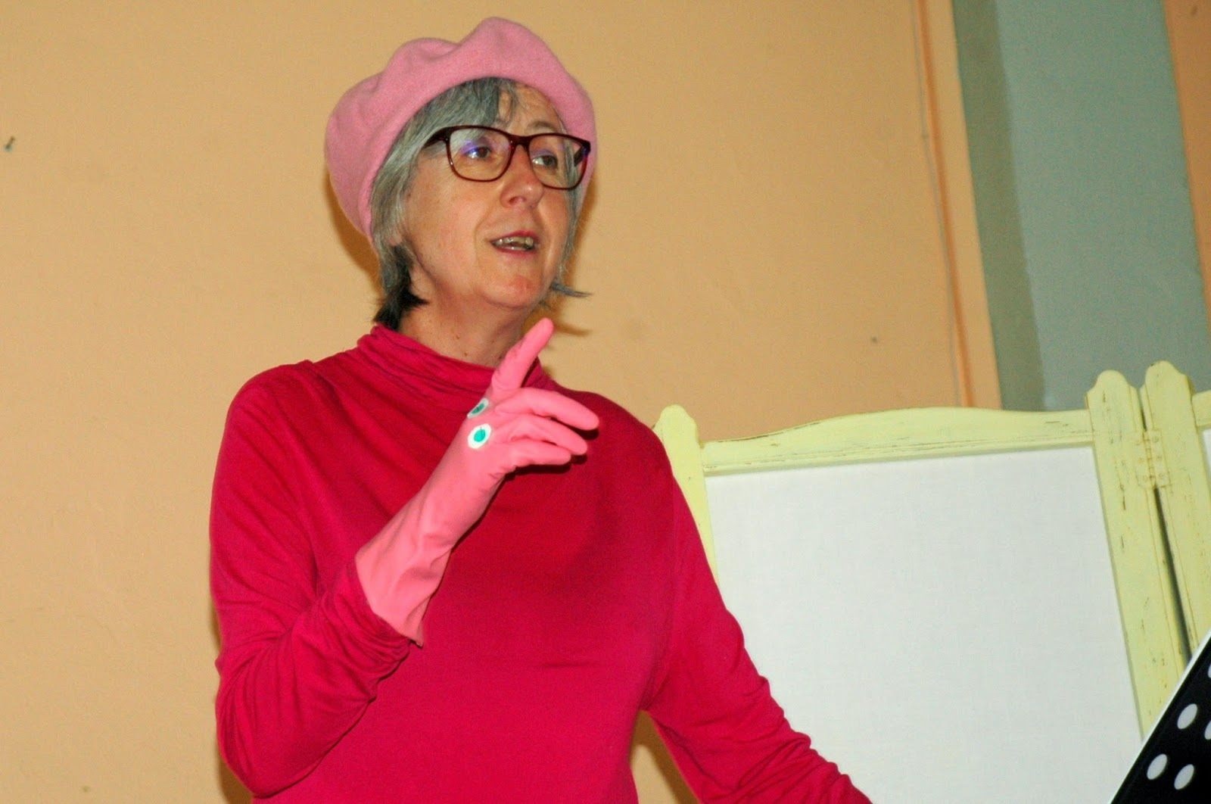

Marie-Laure Coudure

